PENGGUNAAN METODE BERCERITA DALAM MENINGKATKAN KEMAMPUAN BERBAHASA LISAN MURID TUNARUNGU
KELAS DASAR VI DI SLB-B YPPLB MAKASSAR

SKRIPSI

Diajukan untuk Memenuhi Sebagian Persyaratan Guna Memperoleh Gelar
Sarjana Pendidikan Pada Jurusan Pendidikan Luar Biasa
Strata Satu Fakultas Ilmu Pendidikan
Universitas Negeri Makassar

OLEH:
RAHMATIA
NIM. 104504001

JURUSAN PENDIDIKAN LUAR BIASA
FAKULTAS ILMU PENDIDIKAN
UNIVERSITAS NEGERI MAKASSAR
2015

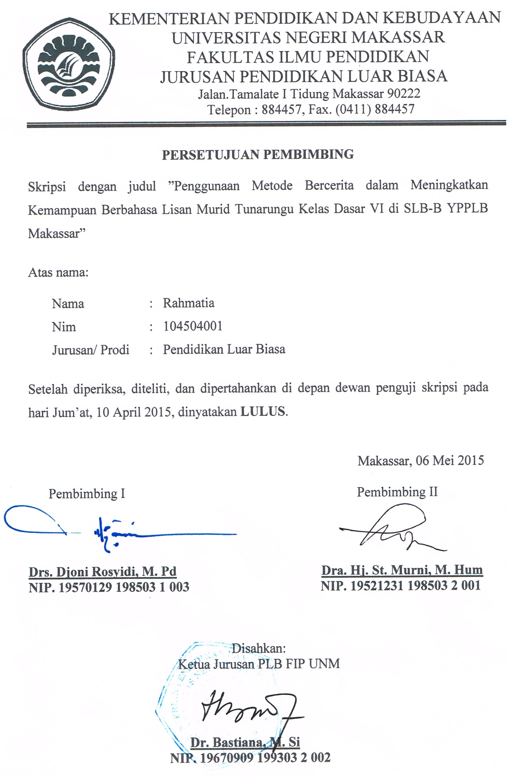
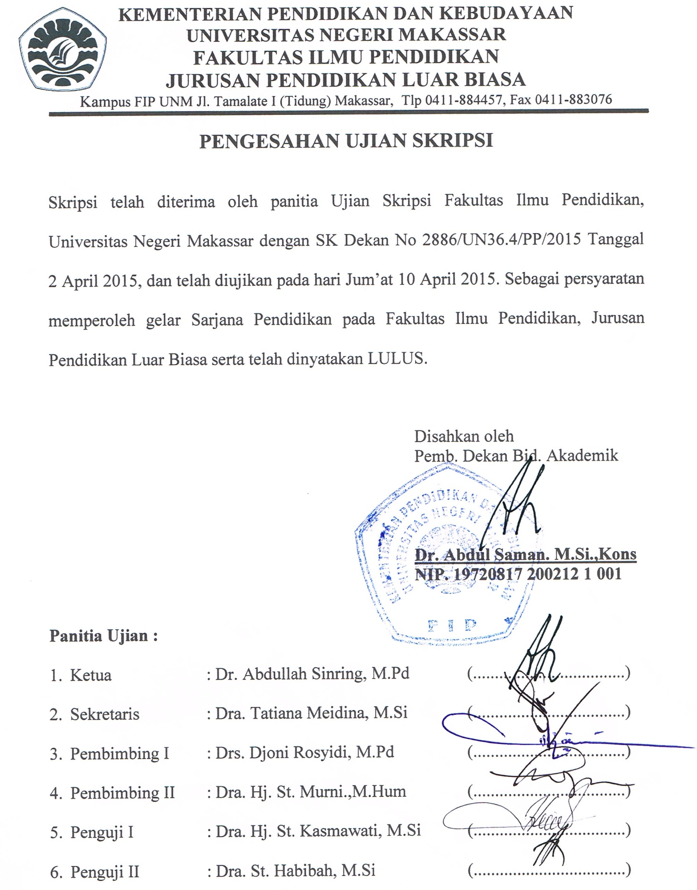
PERNYATAAN KEASLIAN SKRIPSI

Saya yang bertanda tangan di bawah ini:
Nama : Rahmatia
NIM : 104 504 001
Jurusan/Program Studi : Pendidikan Luar Biasa
Judul Skripsi : Penggunaan Metode Bercerita Dalam Meningkatkan Kemampuan Berbahasa Lisan Murid Tunarungu Kelas Dasar VI di SLB-B YPPLB Makassar

Menyatakan dengan sebenarnya bahwa skripsi yang saya tulis ini benar merupakan hasil karya saya sendiri dan bukan merupakan pengambilalihan tulisan atau pikiran orang lain yang saya akui sebagai hasil tulisan atau pikiran sendiri.
Apabila di kemudian hari terbukti atau dapat dibuktikan bahwa skripsi ini hasil jiplakan atau mengandung unsur plagiat maka saya bersedia menerima sanksi atas perbuatan tersebut sesuai ketentuan yang berlaku.

Makassar, 01 April 2015
Yang Membuat Pernyataan,

Rahmatia/104 504 001

MOTTO
“Tiada kesusahan melainkan ada akhirnya, dan tiada keadaan pahit melainkan akan datang sesudahnya keadaan yang manis. Maka jangan menunggu bahagia untuk tersenyum tetapi tersenyumlah untuk bahagia”

“Wahai orang-orang yang beriman! Jika kamu menolong (agama) ALLAH, niscaya Dia akan menolongmu dan meneguhkan kedudukanmu”
(TQS. Muhammad: 7)

PERUNTUKKAN

Karya ini kuperuntukan kepada kedua orangtuaku tersayang atas segala bentuk dukungan dan kesabaranya, keluargaku, saudari - saudariku, sahabat, dan orang-orang yang telah bersedia bersamaku mengukir jejak kehidupan ini serta curahan doa yang tiada pernah henti. Semoga Allah ridha dalam setiap langkah yang kita tempuh.
ABSTRAK
RAHMATIA. 2014. Penggunaan Metode Bercerita dalam Meningkatkan Kemampuan Berbahasa Lisan Murid Tunarungu Kelas Dasar VI di SLB-B YPPLB Makassar. Skripsi. Dibimbing oleh Drs. Djoni Rosyidi, M. Pd dan Dra. Hj. St. Murni, M. Hum. Jurusan Pendidikan Luar Biasa. Fakultas Ilmu Pendidikan. Universitas Negeri Makassar.

Masalah dalam penelitian ini yaitu rendahnya kemampuan berbahasa lisan pada murid tunarungu kelas VI di SLB-B YPPLB Makassar. Rumusan masalah dalam penelitian ini adalah apakah penggunaan metode bercerita dapat meningkatkan kemampuan berbahasa lisan murid tunarungu kelas dasar VI di SLB-B YPPLB Makassar?. Penelitian ini bertujuan untuk mengetahui kemampuan bahasa lisan murid tunarungu kelas dasar VI di SLB-B YPPLB sebelum dan setelah penggunaan metode bercerita. Pendekatan pada penelitian ini adalah pendekatan kuantitatif dan menggunakan teknik penelitian eksperimen. Jenis penelitian yang digunakan adalah subyek tunggal atau Single Subject Research (SSR) dengan desain A-B-A. Subjek penelitian ini adalah satu orang murid tunarungu kelas dasar VI di SLB-B YPPLB Makassar. Teknik pengumpulan data dalam penelitian ini adalah melalui tes perbuatan dan dokumentasi. Teknik analisis data menggunakan analisis deskriptif kuantitatif. Hasil penelitian menunjukkan bahwa penggunaan metode bercerita dapat meningkatkan kemampuan berbahasa lisan. Penggunaan metode bercerita pada baseline 1 (A1) menunjukkan kemampuan berbahasa lisan kurang , pada intervensi (B) menunjukkan kemampuan berbahasa lisan meningkat, dan pada baseline 2 (A2) kemampuan berbahasa lisan menunjukkan kestabilan atau tetap yang berarti meningkat. Hasil penelitian menunjukkan bahwa penggunaan Metode Bercerita dapat meningkatkan kemampuan berbahasa lisan. Kesimpulan dari penelitian ini yaitu penggunaan Metode Bercerita dapat meningkatkan kemampuan berbahasa lisan murid tunarungu kelas dasar VI SLB-B YPPLB Makassar.

PRAKATA

Segala puji hanya milik Allah Subhanahu Wa Ta’ala, yang tidak pernah menyia-nyiakan siapapun yang mengharapkan keridhaan-Nya, dan tidak pernah menampik siapapun yang memanjatkan doa kepadaNya. Segala puji hanya bagiNya, yang dengan segala taufiq dan pertolonganNya semata, apapun wujud kepentingan, insya Allah dapat dilaksanakan dengan sempurna. Shalawat dan salam semoga senantiasa terlimpah atas junjungan kita, Rasulullah Shallallahu ‘Alaihi Wasallam, keluarga, shahabat, dan para pengikutnya hingga akhir zaman.
Alhamdulillah adalah kata yang paling bijak untuk diucapkan oleh penulis, karena atas limpahan rahmat , taufik, dan inayah-Nya, sehingga skripsi ini dapat terselesaikan. Skripsi ini berjudul “Penggunaan Metode Bercerita dalam Meningkatkan Kemampuan Berbahasa Lisan Murid Tunarungu Kelas VI SD di SLB-B YPPLB Makassar”. Penulisan skripsi ini dimaksudkan sebagai persyaratan dalam penyelesaian studi pada Jurusan Pendidikan Luar Biasa Fakultas Ilmu Pendidikan Universitas Negeri Makassar.
Selama penulisan skripsi ini, peneliti menghadapi berbagai hambatan dan persoalan, dikarenakan waktu, biaya, tenaga serta kemampuan penulis yang sangat terbatas. Namun berkat bimbingan, motivasi, bantuan dan sumbangan pemikiran dari berbagai pihak, segala hambatan dan tantangan yang dihadapi peneliti dapat teratasi. Oleh karena itu, dengan penuh hormat penulis mengucapkan terima kasih kepada Drs. Djoni Rosyidi, M. Pd dan Dra. Hj. St. Murni, M. Hum selaku pembimbing I dan pembimbing II yang telah ikhlas meluangkan waktu dan pikirannya untuk memberikan bimbingan dalam penyusunan skripsi ini. Penulis juga menyampaikan ucapan terima kasih kepada :
- Prof. Dr. H. Arismunandar, M.Pd. Sebagai Rektor Universitas Negeri Makassar, yang telah memberi peluang untuk mengikuti proses perkuliahan pada Jurusan Pendidikan Luar Biasa (PLB) Fakultas Ilmu Pendidikan UNM.
- Dr. Abdullah Sinring, M.Pd. sebagai Dekan; Dr. Abdul Saman, M.Si. sebagai PD I; Drs. Muslimin, M.Ed. sebagai PD II dan Dr. Pattaufi, S.Pd, M.Si. sebagai PD III FIP UNM, yang telah memberikan layanan akademik, administrasi, dan kemahasiswaan selama proses pendidikan dan penyelesaian studi.
- Dr. Bastiana, M.Si, Dra. Tatiana Meidina, M.Si, dan Drs. Mufaadi, M.Si masing-masing sebagai Ketua, Sekertaris, Ketua Leb. PLB FIP UNM, yang dengan penuh perhatian memberikan bimbingan dan memfasilitasi penulis selama proses perkuliahan.
- Dosen Jurusan Pendidikan Luar Biasa khususnya dan pada umumnya dosen FIP UNM, atas segala perhatiannya dan layanan akademik, administrasi, dan kemahasiswaan sehingga perkuliahan dan penyusunan Skripsi berjalan lancar.
- Awayundu Said, S. Pd, selaku tenaga administrasi jurusan Pendidikan Luar Biasa Fakultas Ilmu Pendidikan Universitas Negeri Makassar yang telah memberikan pelayanan administrasi selama menjadi mahasiswa sampai penyelesaian studi.
- Kepala sekolah, guru dan staf SLB-B YPPLB Makassar terutama kepada ibu Suraini S. Pd selaku wali kelas VI SLB-B YPPLB Makassar yang telah memberikan sarana, serta bimbingan kepada peneliti selama meneliti.
- Saudariku Akhwat SCRN FIP UNM terima kasih atas kebersamaan dan motivasinya. Kalian yang selalu memberikan kekuatan dikala putus asa. Semuanya tidak akan pernah dilupakan oleh peneliti.
- Sahabat-sahabatku, Nuraini S. Pd, Asriani Ahmad S. Pd, Rini Lestari S. Pd, Nurfianhi Ningsi L. S. Pd yang memberikan setumpuk bantuan dan segudang senyuman untuk penulis ditengah-tengah penatnya pikiran saat menyelesaikan karya ini. Terima kasih telah menjadi motivator tersendiri bagi penulis.
- Rekan-rekan seperjuangan PLB angkatan 2010 yang menemani penulis selama menjadi mahasiswa, dan menjadi penyemangat bagi penulis selama menyelesaikan studi.
- Pamanku Arifin Weang terima kasih atas dukungan baik itu motivasi maupun materi selama penulis berada di bangku perkuliahan hingga menyelesaikan karya ini.
- Adik-adikku St. Aminah, Nurasia, Sri Nurwahyuni, Ida Amalia, dan Surianti yang telah menjadi penyemangat bagi penulis selama penyelasaian skripsi ini.
- Dra. St. Habibah, M.Si, selaku penguji luar, dan Dra. St. Kasmawati, M.Si, selaku penguji dalam, terimakasih telah menyempurnakan isi skripsi ini.
Penulis menyadari sepenuhnya bahwa penyusunan skripsi ini masih jauh dari kesempurnaan, olehnya itu segala kritikan dan saran yang sifatnya konstruktif sangat penulis harapkan demi penyempurnaan penulisan berikutnya. Semoga penulisan skripsi ini bermanfaat bagi para pembaca, serta bermanfaat bagi pengembangan dunia pendidikan.

Makassar, Maret 2015
Penulis

DAFTAR ISI

HALAMAN JUDUL i
PERSETUJUAN PEMBIMBING ii
PENGESAHAN UJIAN SKRIPSI iii
PERNYATAAN KEASLIAN SKRIPSI iv
MOTO DAN PERUNTUKKAN v
ABSTRAK vi
PRAKATA vii
DAFTAR ISI xi
DAFTAR GAMBAR xiii
DAFTAR TABEL xiv
DAFTAR GRAFIK xvii

BAB I PENDAHULUAN
- Latar Belakang 1
- Rumusan Masalah 4
- Tujuan Penelitian 4
- Manfaat Penelitian 4
BAB II KAJIAN PUSTAKA, KERANGKA PIKIR DAN PERTANYAAN PENELITIAN
- Kajian Pustaka 6
- Konsep Dasar Tunarungu 6
- Hakekat Bahasa 11
- Kemampuan Berbahasa Lisan 12
- Metode Bercerita 15
- Kerangka Pikir 18
- Pertanyaan Penelitian 21
BAB III METODE PENELITIAN
- Pendekatan dan Jenis Penelitian 22
- Variabel dan Desain Penelitian 22
      - Variabel Penelitian 22
      - Desain Penelitian 23
- Definisi Operasional 25
- Subjek Penelitian 25
- Teknik Pengumpulan Data 26
- Teknik Analisis Data 27

BAB IV HASIL DAN PEMBAHASAN PENELITIAN
- Hasil Penelitian 33
            - Kemampuan Berbahasa Lisan 34
- Analisis Data 38
      - Analisis Dalam Kondisi 38
      - Analisis Antar Kondisi 62
- Pembahasan Penelitian 76

BAB V KESIMPULAN DAN SARAN
- Kesimpulan 78
- Saran 79

DAFTAR PUSTAKA 80
LAMPIRAN-LAMPIRAN 81
RIWAYAT HIDUP 143

DAFTAR GAMBAR

Gambar Judul Halaman
2.1. Skema Kerangka Pikir 20
3.1. Desain A – B – A 24

3.2. Komponen-komponen Grafik 31

DAFTAR TABEL

Tabel Judul Halaman
3.1 Data Murid Tunarungu Kelas VI SD SLB-B YPPLB Makassar 26

4.1 Data Kemampuan Berbahasa Lisan dari Aspek Sintaksis pada Kondisi Baseline 1 (A1), Intervensi (B), dan Baseline 2 (A2) 35

4.2 Data Kemampuan Berbahasa Lisan dari Aspek Semantik pada Kondisi Baseline 1 (A1), Intervensi (B), dan Baseline 2 (A2) 37

4.3 Panjang Kondisi Kemampuan Berbahasa Lisan dari Aspek Sintaksis pada Kondisi Baseline 1 (A1), Intervensi (B), dan Baseline 2 (A2) 39

4.4 Estimasi Kecenderungan Arah Kemampuan Berbahasa Lisan dari Aspek Sintaksis pada Kondisi Baseline 1 (A1), Intervensi (B), dan Baseline 2 (A2) 41

4.5 Kecenderungan Stabilitas Kemampuan Berbahasa Lisan dari Aspek Sintaksis pada Kondisi Baseline 1 (A1), Intervensi (B), dan Baseline 2 (A2) 45

4.6 Kecenderungan Jejak Data Kemampuan Berbahasa Lisan dari Aspek Sintaksis pada Kondisi Baseline 1 (A1), Intervensi (B), dan Baseline 2 (A2) 46

4.7 Level Stabilitas dan Rentang Kemampuan Berbahasa Lisan dari Aspek Sintaksis pada Kondisi Baseline 1 (A1), Intervensi (B), dan Baseline 2 (A2) 47

4.8 Data Perubahan Level Kemampuan Berbahasa Lisan dari Aspek Sintaksis pada Kondisi Baseline 1 (A1), Intervensi (B), dan Baseline 2 (A2) 48

4.9 Rangkuman Hasil Analisis Visual dalam Kondisi Kemampuan Berbahasa Lisan dari Aspek Sintaksis 49

4.10 Panjang Kondisi Kemampuan Berbahasa Lisan dari Aspek Semantik pada Kondisi Baseline 1 (A1), Intervensi (B), dan Baseline 2 (A2) 51

4.11 Estimasi Kecenderungan Arah Kemampuan Berbahasa Lisan dari Aspek Semantik pada Kondisi Baseline 1 (A1), Intervensi (B), dan Baseline 2 (A2) 53

4.12 Kecenderungan Stabilitas Kemampuan Berbahasa Lisan dari Aspek Semantik pada Kondisi Baseline 1 (A1), Intervensi (B), dan Baseline 2 (A2) 58

4.13 Kecenderungan Jejak Data Kemampuan Berbahasa Lisan dari Aspek Semantik pada Kondisi Baseline 1 (A1), Intervensi (B), dan Baseline 2 (A2) 58

4.14 Level Stabilitas dan Rentang Kemampuan Berbahasa Lisan dari Aspek Semantik pada Kondisi Baseline 1 (A1), Intervensi (B), dan Baseline 2 (A2) 59

4.15 Data Perubahan Level Kemampuan Berbahasa Lisan dari Aspek Semantik pada Kondisi Baseline 1 (A1), Intervensi (B), dan Baseline 2 (A2) 60

4.16 Rangkuman Hasil Analisis Visual dalam Kondisi Kemampuan Berbahasa Lisan dari Aspek Semantik 60

4.17 Jumlah Variabel yang diubah dari Kondisi Baseline 1 (A1) ke Intervensi (B) pada Kemampuan Berbahasa Lisan dari Aspek Sintaksis 63

4.18 Perubahan Kecenderungan Arah dan Efeknya pada Kemampuan Berbahasa Lisan dari Aspek Sintaksis 63

4.19 Perubahan Kecenderungan Stabilitas Kemampuan Berbahasa Lisan dari Aspek Sintaksis 64

4.20 Perubahan Level pada Kemampuan Berbahasa Lisan dari Aspek Sintaksis 65

4.21 Rangkuman Hasil Analisis Antar Kondisi Kemampuan Berbahasa Lisan dari Aspek Sintaksis 68

4.22 Jumlah Variabel yang diubaha dari Kondisi Baseline 1 (A1) ke Intervensi (B) pada Kemampuan Berbahasa Lisan dari Aspek Semantik 69

4.23 Perubahan Kecenderungan Arah dan Efeknya pada Kemampuan Berbahasa Lisan dari Aspek Semantik 70

4.24 Perubahan Kecenderungan Stabilitas Kemampuan Berbahasa Lisan dari Aspek Semantik 71

4.25 Perubahan Level Kemampuan Berbahasa Lisan dari Aspek Semantik 71

4.26 Rangkuman Hasil Analisis Antar Kondisi Kemampuan Berbahasa Lisan dari Aspek Semantik 75

DAFTAR GRAFIK

Grafik Judul Halaman

4.1 Kemampuan Berbahasa Lisan dari Aspek Sintaksis pada Kondisi Baseline 1 (A1), Intervensi (B), dan Baseline 2 (A2) 36

4.2 Kemampuan Berbahasa Lisan dari Aspek Semantik pada Kondisi Baseline 1 (A1), Intervensi (B), dan Baseline 2 (A2) 38

4.3 Kecenderungan Arah Kemampuan Berbahasa Lisan dari Aspek Sintaksis pada Kondisi Baseline 1 (A1), Intervensi (B), dan Baseline 2 (A2) 40

4.4 Kecenderungan Stabilitas Kemampuan Berbahasa Lisan dari Aspek Sintaksis pada Kondisi Baseline 1 (A1) 42

4.5 Kecenderungan Stabilitas Kemampuan Berbahasa Lisan dari Aspek Sintaksis pada Kondis Intervensi (B) 43

4.6 Kecenderungan Stabilitas Kemampuan Berbahasa Lisan dari Aspek Sintaksis pada Kondisi Baseline 2 (A2) 45

4.7 Kecenderungan Arah Kemampuan Berbahasa Lisan dari Aspek Semantik pada Kondisi Baseline 1 (A1), Intervensi (B), dan Baseline 2 (A2) 52

4.8 Kecenderungan Stabilitas Kemampauan Berbahasa Lisan dari Aspek Semantik pada Kondisi Beseline 1 (A1) 54

4.9 Kecenderungan Stabilitas Kemampauan Berbahasa Lisan dari Aspek Semantik pada Kondisi Intervensi (B) 56

4.10 Kecenderungan Stabilitas Kemampauan Berbahasa Lisan dari Aspek Semantik pada Kondisi Beseline 2 (A2) 57
4.11 Data Overlap pada Kondisi Baseline 1 (A1) ke Intervensi (B) Kemampuan Berbahasa Lisan dari Aspek Sintaksis 66

4.12 Data Overlap pada Kondisi Intervensi (B) ke Baseline 1 (A1) Kemampuan Berbahasa Lisan dari Aspek Sintaksis 67

4.13 Data Overlap pada Kondisi Baseline 1 (A1) ke Intervensi (B) Kemampuan Berbahasa Lisan dari Aspek Semantik 73

4.14 Data Overlap pada Kondisi Intervensi (B) ke Baseline 1 (A1) Kemampuan Berbahasa Lisan dari Aspek Semantik 74

